



***Adı: Matematik Tarih***

***Soyadı: Çalışma Kağıdı ....../....../2018***

***Mini Test***

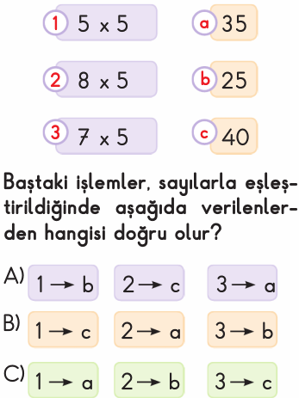

***------------------------------------------***

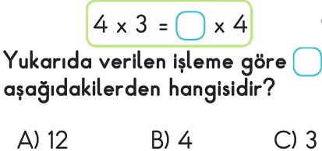

***------------------------------------------***

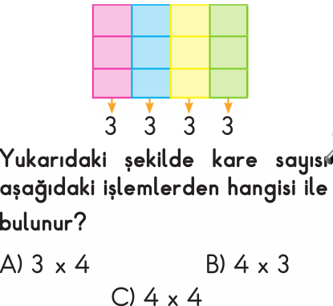

***----------------------------------------------***

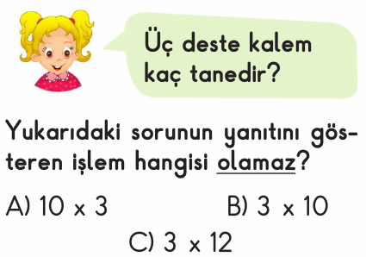

***2/F SINIFI ÇALIŞMALARI***

***ENES SERT***

*ÇARPMA PROBLEMLERİ*

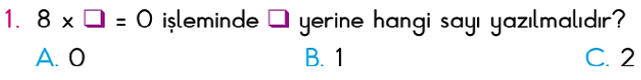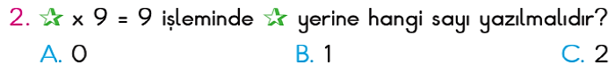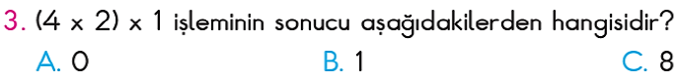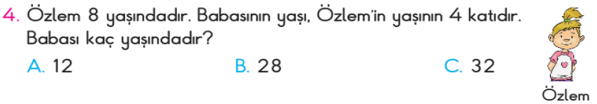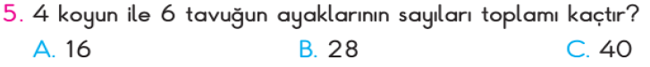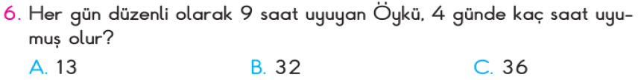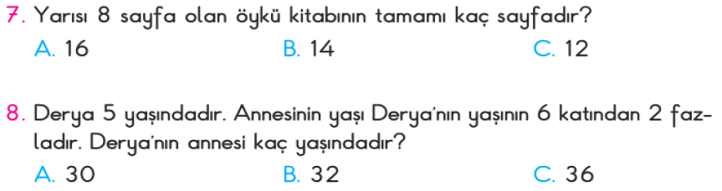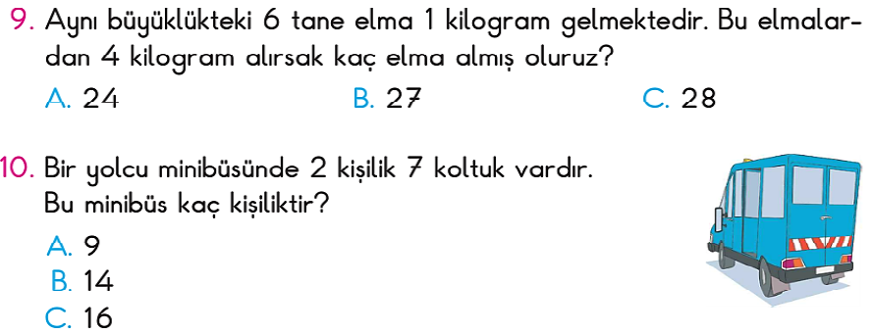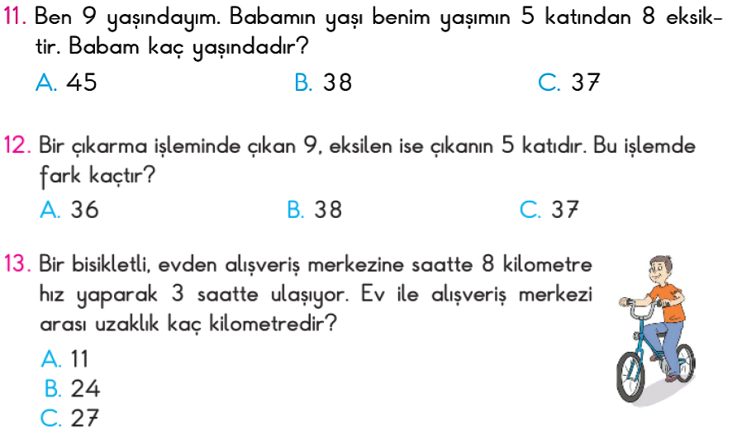

***DÖRDER RİTMİK SAYMA***

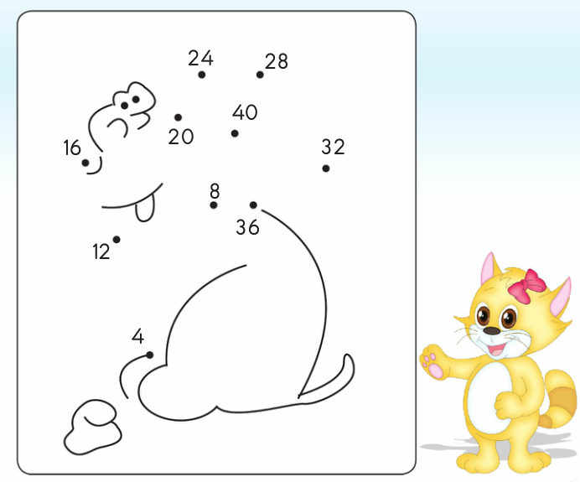

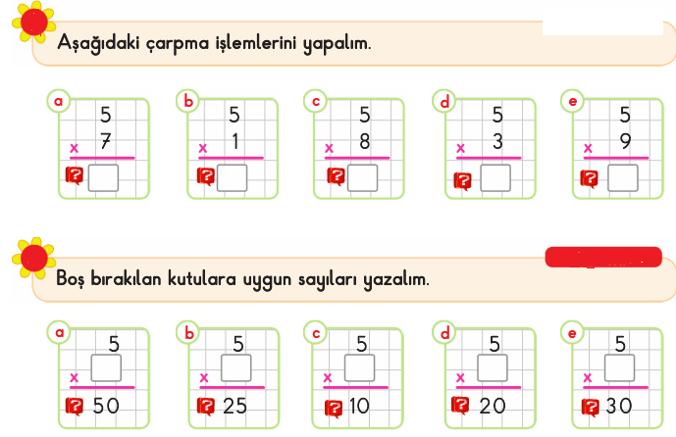

***--------------------------------***

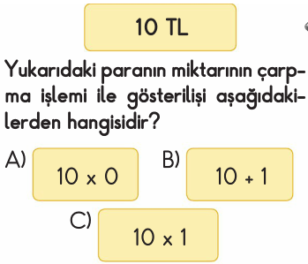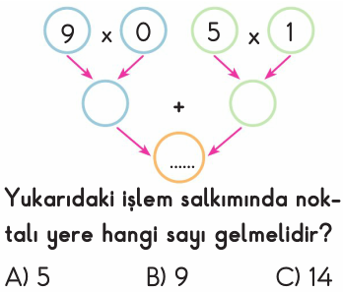

***---------------------------------***

***------------------------------------***

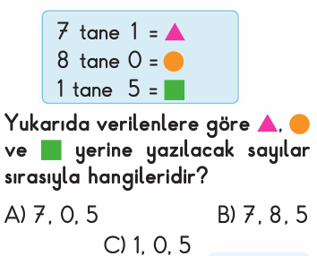

***-----------------------------------***

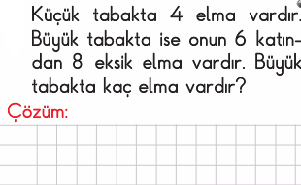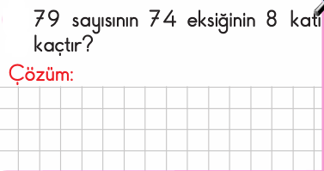

***ENES SERT***

***2/F SINIFI ÇALIŞMALARI***